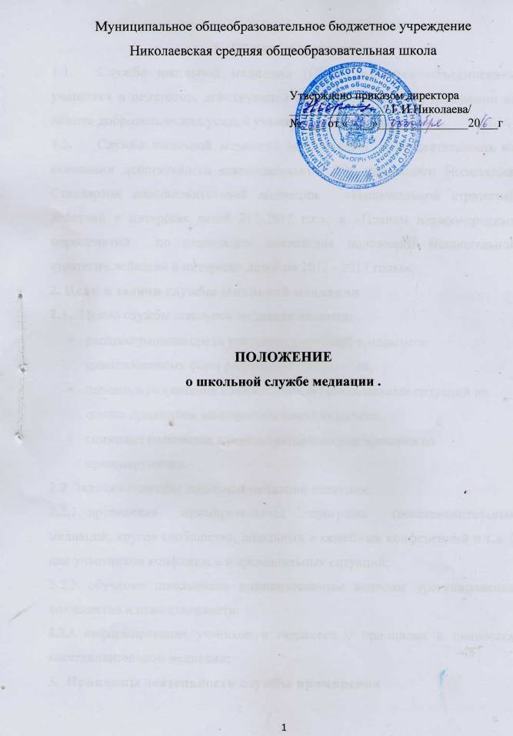

1. Общие положения
- Служба школьной медиации (СШМ) является объединением учащихся и педагогов, действующей в образовательном учреждении на основе добровольческих усилий учащихся (воспитанников).
- Служба школьной медиации осуществляет свою деятельность на основании действующего законодательства РФ, настоящего Положения, Стандартов восстановительной медиации, «Национальной стратегией действий в интересах детей 212-2017 г.г.», и «Планом первоочередных мероприятий по реализации важнейших положений Национальной стратегии действий в интересах детей на 2012 - 2017 годы».
2. Цели и задачи службы школьной медиации
2.1. Целью службы школьной медиации является:
- распространение среди учащихся, родителей и педагогов цивилизованных форм разрешения конфликтов;
- помощь в разрешении конфликтных и криминальных ситуаций на основе принципов восстановительной медиации;
- снижение количества административного реагирования на правонарушения.
2.2 Задачами службы школьной медиации являются:
- проведение примирительных программ (восстановительных медиаций, кругов сообщества, школьных и семейных конференций и т.д. ) для участников конфликтов и криминальных ситуаций;
- обучение школьников цивилизованным методам урегулирования конфликтов и ответственности;
- информирование учеников и педагогов о принципах и ценностях восстановительной медиации;
3. Принципы деятельности службы примирения
3.1. Деятельность службы школьной медиации основана на следующих принципах:
- Принцип добровольности, предполагающий как добровольное участие школьников в организации работы службы, так и обязательное согласие сторон, вовлеченных в конфликт, на участие в примирительной программе.
- Принцип конфиденциальности, предполагающий обязательство службы примирения не разглашать полученные в ходе программ сведения. Исключение составляет информация о готовящемся преступлении, а также примирительный договор (по согласованию с участниками встречи и подписанный ими).
- Принцип нейтральности, запрещающий службе примирения принимать сторону одного из участников конфликта. Нейтральность предполагает, что служба примирения не выясняет вопрос о виновности или невиновности той или иной стороны, а является независимым посредником, помогающим сторонам самостоятельно найти решение.
4. Порядок формирования службы школьной медиации
4.1. В состав службы медиации могут входить школьники 7-11 классов, прошедшие обучение проведению примирительных программ.
- Руководителем службы может быть социальный педагог, психолог или иной педагогический работник школы, на которого возлагаются обязанности по руководству службой медиации приказом директора школы.
- Руководителем службы медиации может быть человек, прошедший обучение проведению примирительных программ.
- Родители дают согласие на работу своего ребенка в качестве ведущих примирительных встреч.
- Вопросы членства в службе медиации, требований к школьникам, входящим в состав службы, и иные вопросы, не регламентированные настоящим Положением, могут определяться Уставом, принимаемым службой медиации самостоятельно.
5. Порядок работы службы школьной медиации
5.1. Служба школьной медиации может получать информацию о случаях конфликтного или криминального характера от педагогов, учащихся, администрации школы, членов службы примирения, родителей.
- Служба школьной медиации принимает решение о возможности или невозможности примирительной программы в каждом конкретном случае самостоятельно. При необходимости о принятом решении информируются должностные лица школы.
- Примирительная программа начинается в случае согласия конфликтующих сторон на участие в данной программе. Если действия одной или обеих сторон могут быть квалифицированы как правонарушение или преступление для проведения программы также необходимо согласие родителей или их участие во встрече.
- В случае если примирительная программа планируется, когда дело находится на этапе дознания, следствия или в суде, то о ее проведении ставится в известность администрация школы и при необходимости производится согласование с соответствующими органами внутренних дел.
- Переговоры с родителями и должностными лицами проводит руководитель службы примирения.
- В сложных ситуациях (как правило, если в ситуации есть материальный ущерб, среди участников есть взрослые или родители, а также в случае криминальной ситуации) куратор службы школьной медиации принимает участие в программе.
- В случае если конфликтующие стороны не достигли возраста 10 лет, примирительная программа проводится с согласия классного руководителя
- Служба школьной медиации самостоятельно определяет сроки и этапы проведения программы в каждом отдельном случае.
- В случае если в ходе примирительной программы конфликтующие стороны пришли к соглашению, достигнутые результаты могут фиксироваться в письменном примирительном договоре или устном соглашении.
- При необходимости служба школьной медиации передает копию примирительного договора администрации школы.
- Служба школьной медиации помогает определить способ выполнения обязательств, взятых на себя сторонами в примирительном договоре, но не несет ответственность за их выполнение. При возникновении проблем в выполнении обязательств, служба примирения может проводить дополнительные встречи сторон и помочь сторонам осознать причины трудностей и пути их преодоления, что должно быть оговорено в письменном или устном соглашении.
- При необходимости служба школьной медиации информирует участников примирительной программы о возможностях других специалистов (социального педагога, психолога, имеющихся на территории учреждений социальной сферы).
- Деятельность службы школьной медиации фиксируется в журналах и отчетах, которые являются внутренними документами службы;
- Куратор службы обеспечивает мониторинг проведенных программ, проведение супервизий с медиаторами на соответствие их деятельности принципам восстановительной медиации.
6. Организация деятельности службы школьной медиации
- Службе школьной медиации по согласованию с администрацией школы предоставляется помещение для сборов и проведения примирительных программ, а также возможность использовать иные ресурсы школы - такие, как оборудование, оргтехника, канцелярские принадлежности, средства информации и другие.
- Должностные лица школы оказывают службе содействие в распространении информации о деятельности службы среди педагогов и школьников.
- Служба ШМ имеет право пользоваться услугами психолога, социального педагога и других специалистов школы.
- Администрация школы содействует службе в организации взаимодействия с педагогами школы, а также социальными службами и другими организациями. Администрация стимулирует педагогов обращаться в службу примирения или самим использовать восстановительные практики.
- В случае, если стороны согласились на примирительную встречу (участие в Круге сообщества или Семейной конференции), то административные действия в отношении данных участников конфликта приостанавливаются. Решение о необходимости возобновления административных действий принимается после получения информации о результатах работы службы школьной медиации и достигнутых договоренностях сторон.
- Администрация школы поддерживает участие куратора (кураторов) службы в собраниях ассоциации (сообщества) медиаторов.
- Раз в четверть проводятся совещания между администрацией и службой ШМ по улучшению работы службы и ее взаимодействия с педагогами с целью предоставления возможности участия в примирительных встречах большему числу желающих.
- В случае если примирительная программа проводилась по факту, по которому возбуждено уголовное дело, администрация школы может ходатайствовать о приобщении к материалам дела примирительного договора, а также иных документов в качестве материалов, характеризующих личность обвиняемого, подтверждающих добровольное возмещение имущественного ущерба и иные действия, направленные на заглаживание вреда, причиненного потерпевшему.
- Служба ШМ может вносить на рассмотрение администрации предложения по снижению конфликтности в школе.
7. Заключительные положения
- Настоящее положение вступает в силу с момента утверждения.
- Изменения в настоящее положение вносятся директором школы по предложению службы школьной медиации или органов школьного самоуправления.

